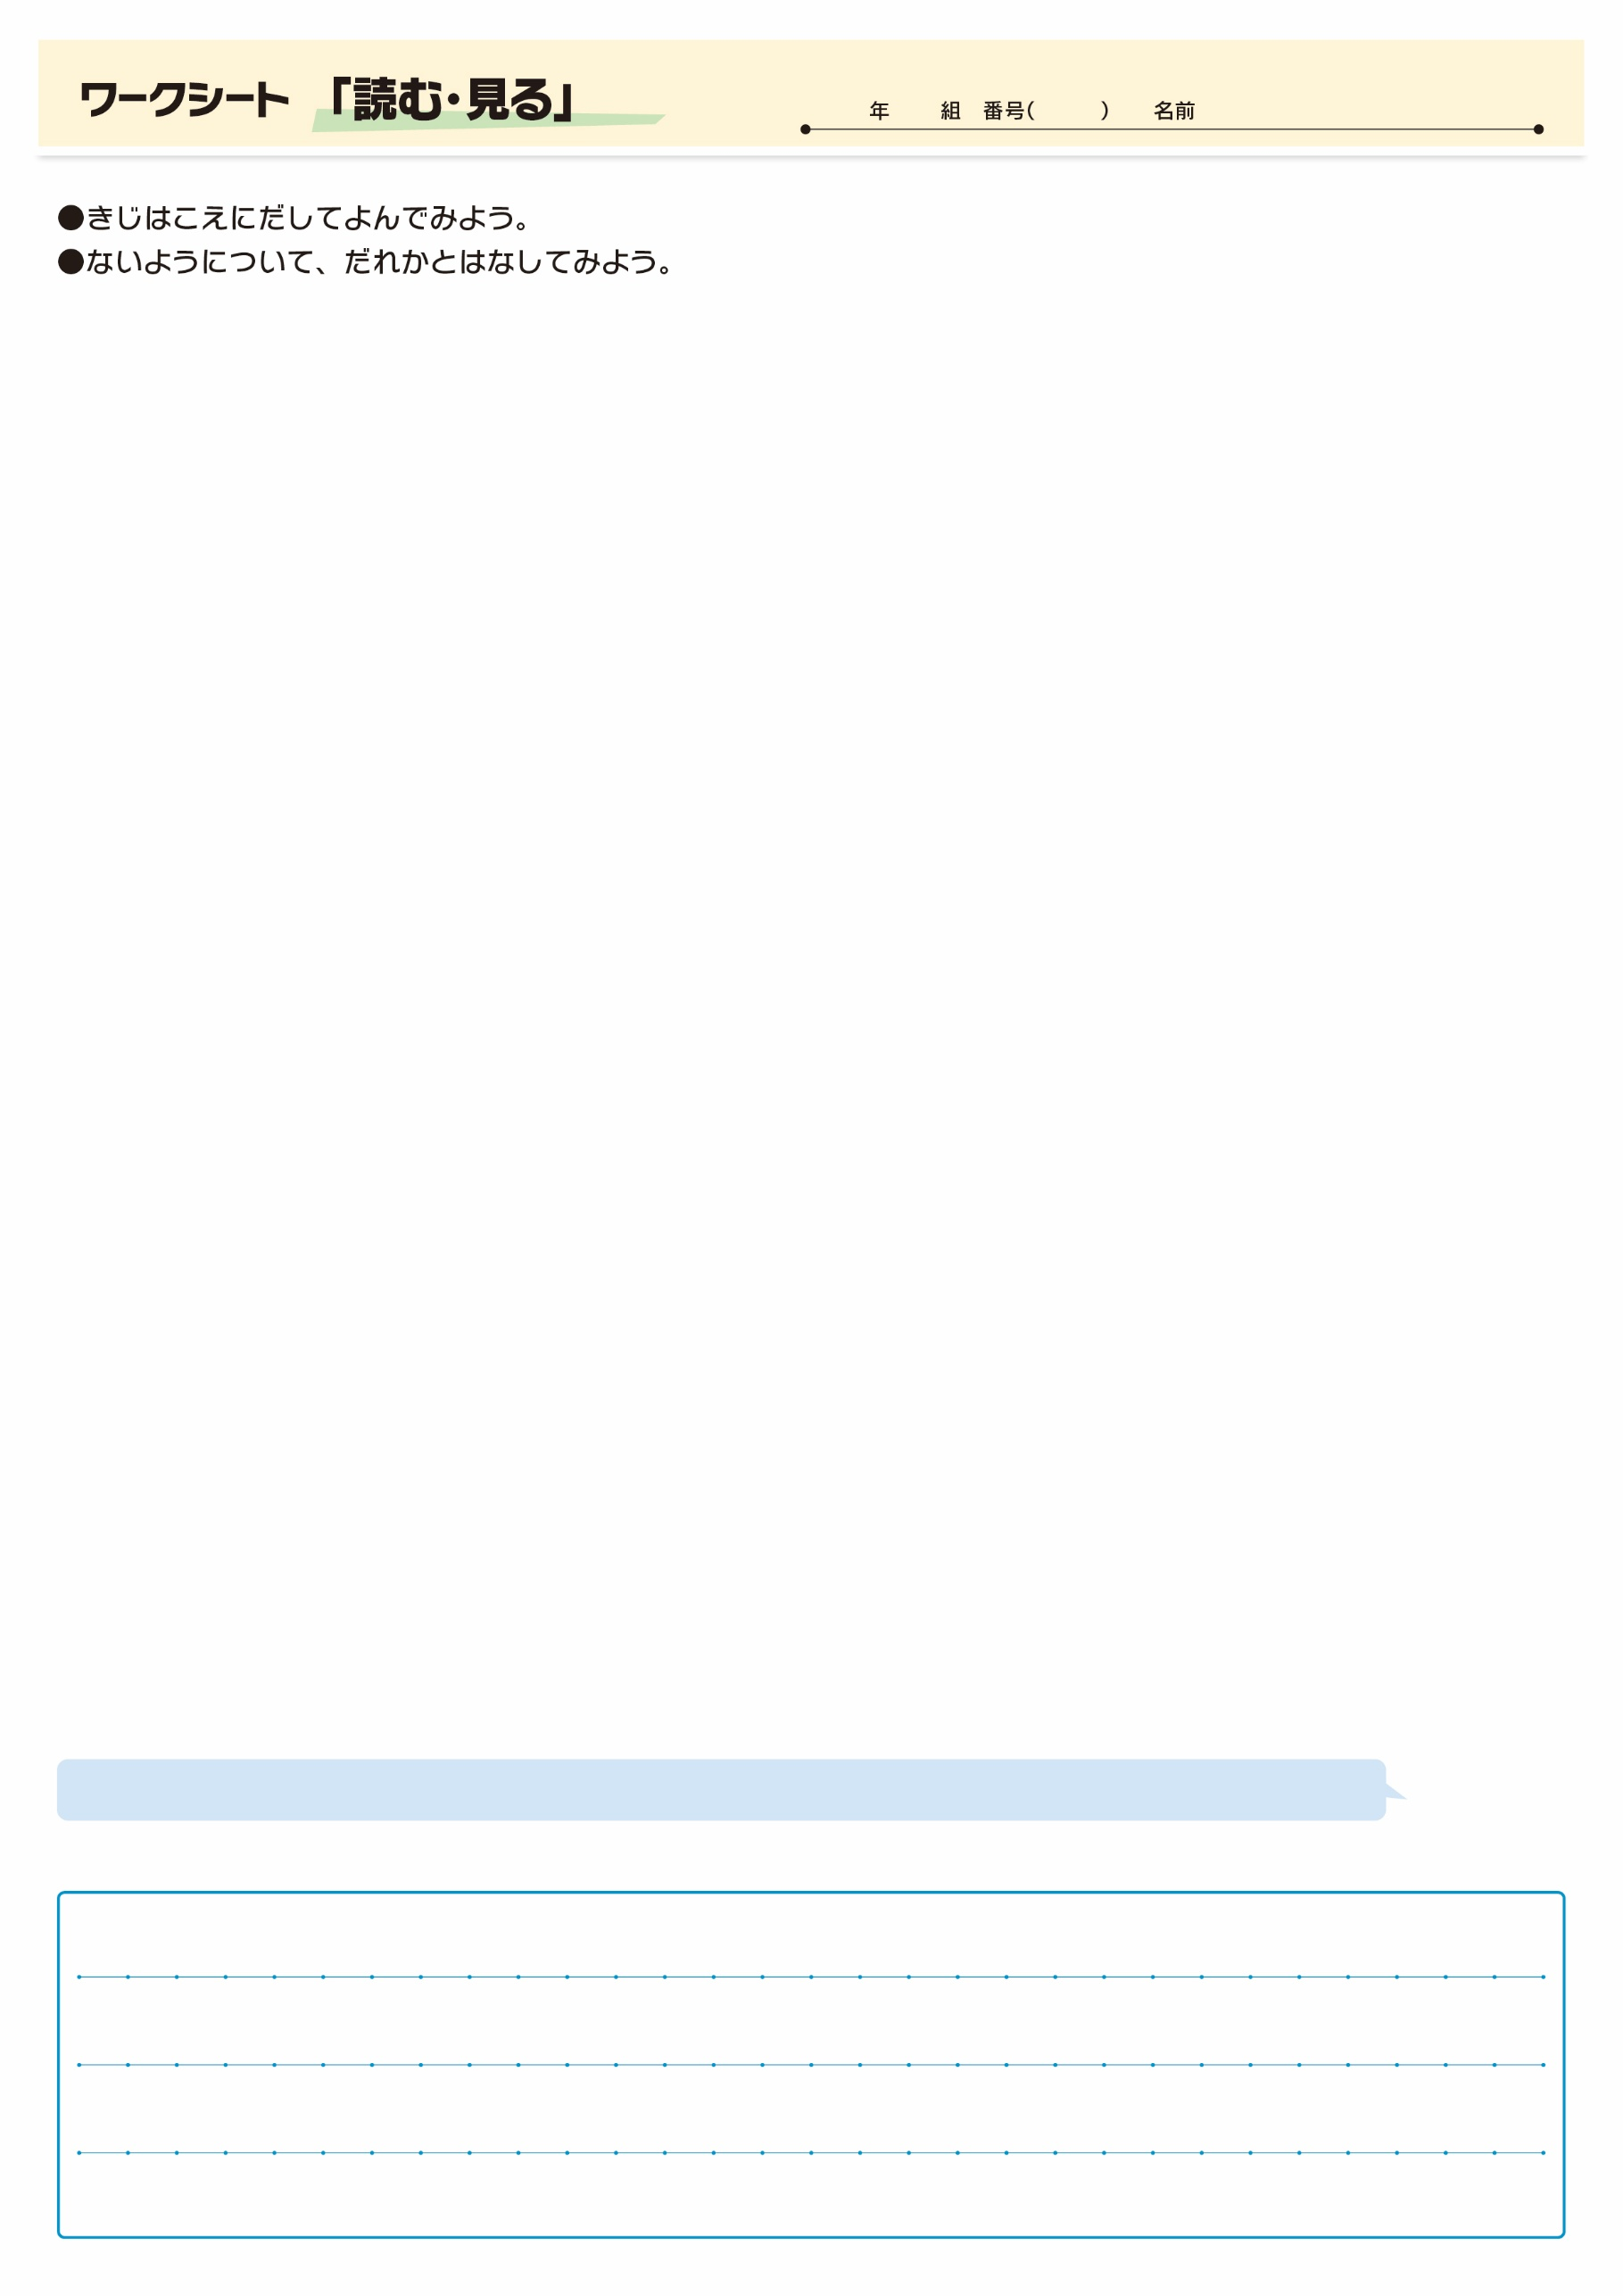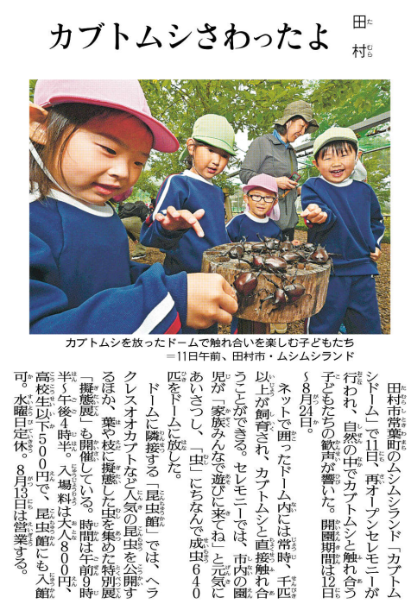

**⑯**

きじをよんでおもったこと、みんなとはなしてかんじたことをかこう。（120字くらい）

▲ 7月12日 福島民友新聞掲載

あなたは、までどんなにったことがありますか？